Автор: Вевенко Віталій Олександрович, аспірант, Національний технічний університет «Харківський політехнічний інститут», м. Харків.
ORCID: 0009-0003-9589-0287
МАШИННЕ НАВЧАННЯ У ВИМІРЮВАЛЬНІЙ ТЕХНІЦІ: ПІДВИЩЕННЯ ДОСТОВІРНОСТІ ДАНИХ
У сучасному світі виробництво дедалі більше орієнтується на автоматизацію та цифровізацію. Одним із ключових етапів технологічного процесу є контроль параметрів виробів. Саме він дозволяє своєчасно виявляти дефекти, прогнозувати знос обладнання та забезпечувати стабільність якості продукції [4]. Наприклад, у машинобудуванні контроль товщини деталей впливає на міцність конструкцій, у фармацевтиці — точність дозування визначає безпечність лікарських препаратів, у приладобудуванні — перевірка електричних параметрів забезпечує стабільність роботи складних систем. Усі ці приклади демонструють: навіть невелика похибка у вимірюваннях може спричинити серйозні наслідки — від економічних втрат до аварій.
Сьогодні для контролю параметрів широко застосовуються електромагнітні перетворювачі. Вони мають низку переваг: безконтактність, швидкість, відносно невисоку вартість та універсальність. Проте у реальних умовах точність таких вимірювань знижується через низку зовнішніх факторів: температуру, вологість, механічні коливання, електромагнітні шуми. Завдання забезпечення достовірності вимірювань вимагає нових підходів. Одним із них є застосування методів машинного навчання [4]. Вони дозволяють враховувати складні нелінійні залежності та багатофакторні впливи, які традиційні методи калібрування часто ігнорують. Таким чином, інтеграція машинного навчання у вимірювальну техніку відкриває перспективи для створення «розумних систем контролю», здатних адаптуватися до змін середовища та забезпечувати стабільну якість у виробничих умовах.
Для дослідження застосування машинного навчання було змодельовано систему контролю [3], що імітує електромагнітний перетворювач.
Вихідні дані:
справжнє значення x змінюється в межах 0–100;
виміряне значення y залежить від x і додаткових факторів (температури T, випадкового шуму, нелінійності).
Таблиця 1 Фрагмент експериментальних даних:
Істинне значення(x) | Виміряне значення (y) | Температура (T) | Передбачене машинним навчанням
50.0 | 53.2 | 20 | 50.8
70.0 | 75.1 | 25 | 70.6
90.0 | 95.7 | 30 | 90.9
30.0 | 32.5 | 15 | 30.2

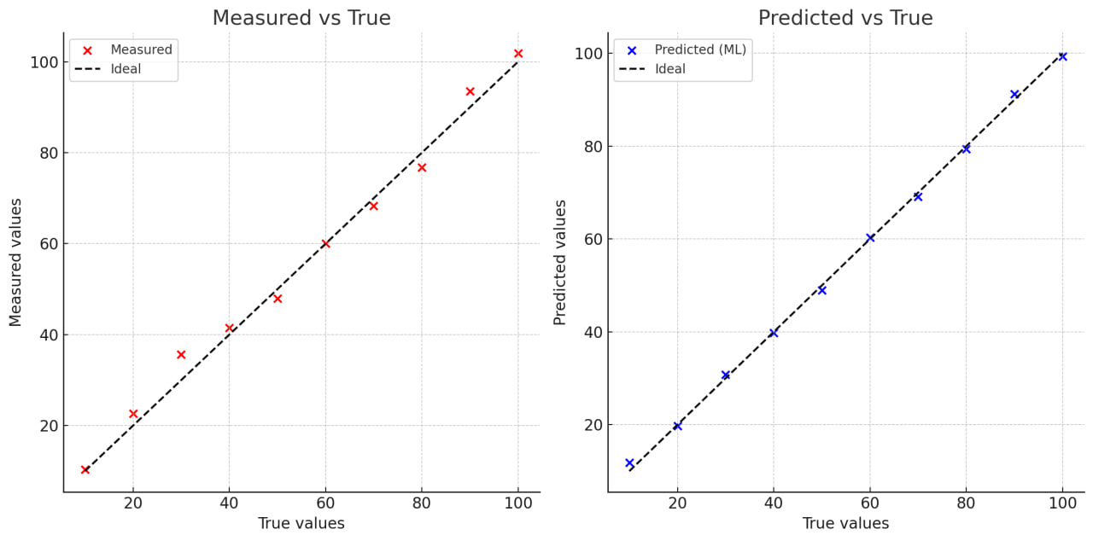
Рисунок. 1. Порівняння виміряних і прогнозованих значень із істинними: до та після застосування машинного навчання.
Лівий графік (Measured vs True) показує, що реальні виміряні значення (червоні точки) значно відхиляються від ідеальної лінії (пунктирна чорна).
Це відображає вплив шуму та факторів середовища [2]. Правий графік (Predicted vs True) демонструє результати після застосування моделі машинного навчання: сині точки розташовані ближче до ідеальної прямої. Це свідчить про суттєве зменшення похибок і підвищення точності вимірювань.
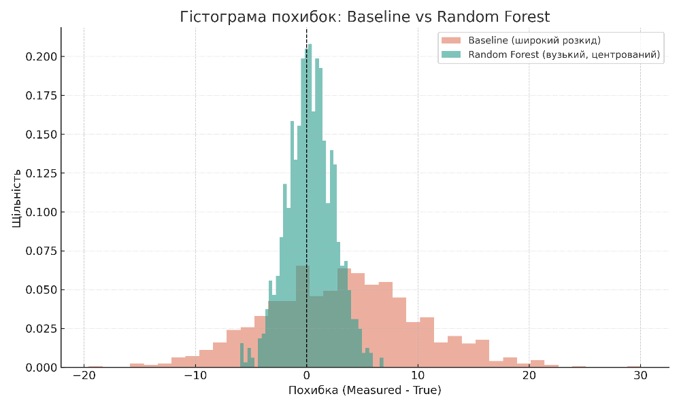
Рисунок. 2. Гістограма похибок: порівняння Baseline (широкий розкид) та Random Forest (вузький розподіл навколо нуля).
На гістограмі зображено розподіл похибок для двох методів. Baseline має широкий і зміщений розподіл: похибки сягають великих відхилень, середнє значення +3.1, стандартне відхилення σ = 7.0. Це означає низьку точність і надійність. Для Random Forest розподіл значно вужчий і симетричніший, зосереджений біля нуля (середній = +0.2, σ = 2.1). Це показує, що модель машинного навчання суттєво зменшує випадкову та систематичну похибку, забезпечуючи стабільність вимірювань.
Використання методів машинного навчання у вимірювальній техніці дозволяє не лише підвищити точність отриманих даних, але й створює передумови для інтелектуалізації процесу контролю. Проведений аналіз показав, що інтеграція штучного інтелекту у вимірювальні системи відкриває можливості для автоматизації обробки сигналів, підвищення надійності контролю та масштабування розроблених рішень на широкий спектр промислових процесів. Таким чином, поєднання сучасних технологій машинного навчання з комп’ютеризованими електромагнітними перетворювачами є перспективним напрямом, що сприяє розвитку більш точних і стійких вимірювальних систем.
Література
1. Кравченко В. І., Третяк В. В. Методи обробки вимірювальної інформації в умовах завад. — Київ: КНУ ім. Т. Шевченка, 2020. — 312 с.
2. Величко С. Ф., Дорошенко А. О. Математичне моделювання та оптимізація електромагнітних процесів у перетворювачах. — Харків: НТУ «ХПІ», 2019. — 228 с.
3. Литвиненко І. І., Сенько Ю. М. Застосування методів машинного навчання у задачах ідентифікації технічних систем // Вісник НТУУ «КПІ». Серія: Автоматика і приладобудування. — 2022. — №65. — С. 45–52.

